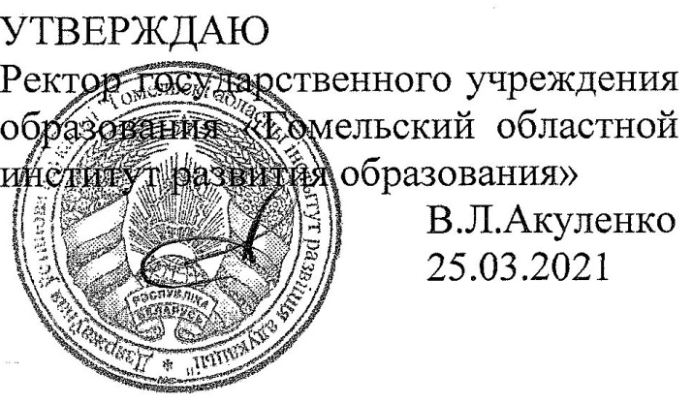
Задания второго этапа областной олимпиады учащихся
IV-IX классов по учебным предметам
«Всемирная история», «История Беларуси»
2020/2021 учебный год
VIII класс

№ задания | I | II | III | IV | V | VI | VII | Итого
max кол-во баллов | 20 | 20 | 14 | 16 | 16 | 20 | 15 | 121
кол-во набранных баллов

Уважаемые участники олимпиады! Задания выполняются на бланках заданий. Желаем вам успехов!

Задание I. Выберите и обведите правильный вариант ответа:
1. Во время правления Перикла был возведён:
а) Храм Артемиды Эфесской; | б) Колизей; | в) Парфенон; | г) Дельфийский храм.

2. Фразу «Ещё одна такая победа, и я останусь без войска» произнёс:
а) Юлий Цезарь; | б) Пирр; | в) Александр Македонский; | г) Ганнибал.

3. К южным славянам не относятся:
а) болгары; | б) хорваты; | в) черногорцы; | г) лужичане.

4. Поход Мстислава Великого на Полоцк состоялся в:
а) 1119г.; | б) 1127г.; | в) 1131г.; | г) 1142г.

5. Карл Смелый был герцогом:
а) Аквитании; | б) Нормандии; | в) Бургундии; | г) Анжу.

6. Первый Статут ВКЛ был издан при князе:
а) Казимире IV; | б) Сигизмунде I Старом; | в) Витовте; | г) Сигизмунде II Августе.

7. Государство маратхов существовало на территории:
а) Китая; | б) Египта; | в) Судана; | г) Индии.

8. Аустерлицкое сражение состоялось в:
а) 1799г.; | б) 1801г.; | в) 1804г.; | г) 1805г.

9. Обособленный надел земли, выделенный из сельского общинного землепользования в личную собственность крестьянской семьи:
а) хутор; | б) надел; | в) отруб; | г) земство.

10. Автор книги «Происхождение видов путем естественного отбора»:
а) Эрнест Резерфорд; | б) Джеймс Максвелл; | в) Чарльз Дарвин; | г) Томас Эдисон.

11. Отмена действия Статута ВКЛ в Минской, Гродненской и Виленской губерниях произошла в:
а) 1811г.; | б) 1831г.; | в) 1840г.; | г) 1848г.

12. В 1910 – 1917гг. революция произошла в:
а) Мексике; | б) Иране; | в) Бразилии; | г) Китае.

13. Войну с бурами вели:
а) французы; | б) итальянцы; | в) немцы; | г) англичане.

14. Верхняя палата немецкого парламента называлась:
а) бундесрат; | б) вермахт; | в) бундесвер; | г) рейхстаг.

15. Первый сахарный завод в Беларуси появился в имении:
а) Коссово; | б) Молодово; | в) Поречье; | г) Хомск.

16. Цусимское сражение произошло в ходе:
а) Гражданской войны в США; | б) Крымской войны;
в) Наполеоновских войн; | г) Русско-японской войны.

17. Партия Бунд была образована в:
а) 1896г.; | б) 1897г.; | в) 1898г.; | г) 1901г.

18. К художникам-импрессионистам не относится:
а) Эжен Делакруа; | б) Эдгар Дега; | в) Огюст Ренуар; | г) Клод Моне.

19. Центральный национальный комитет (ЦНК) был создан в 1862г. в:
а) Вильно; | б) Кракове; | в) Варшаве; | г) Гродно.

20. Республиканская партия в США возникла в:
а) 1828г.; | б) 1836г.; | в) 1841г.; | г) 1854г.

Задание II. Запишите имена исторических личностей:
1.  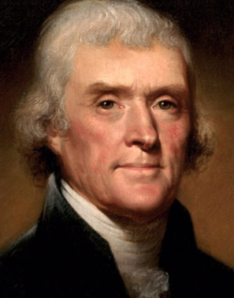 | 2.  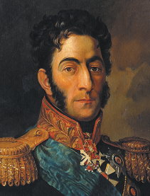 | 3.  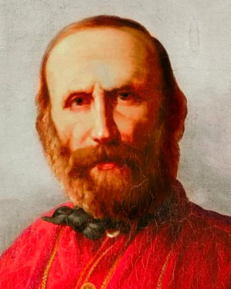 | 4.  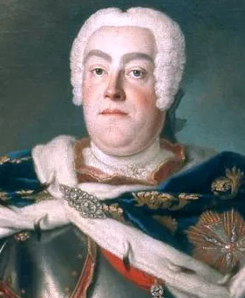 | 5.  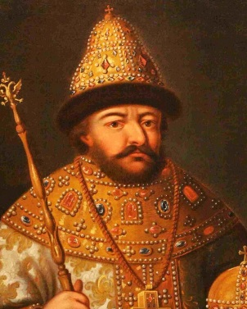
6.  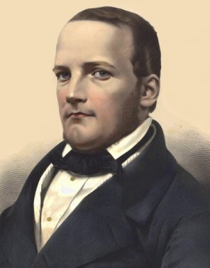 | 7.  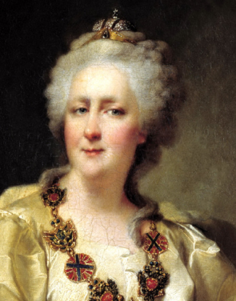 | 8.  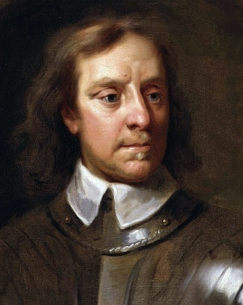 | 9.  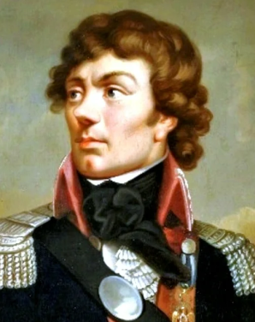 | 10.  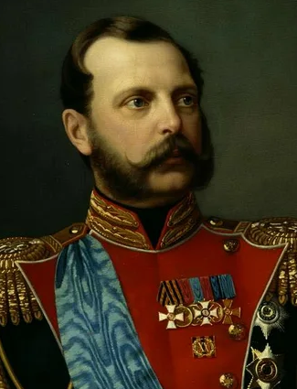

Задание III. Дайте определение понятиям:
1. Интервенция –

2. Магистрат –

3. Конфискация –

4. Конституция –

5. Плантация –

6. Дискриминация –

7. Либерализм –

Задание IV. Соотнесите:
1. Высказывание и историческую личность автора высказывания: 1___ 2___ 3___ 4___

1) «Жребий брошен!» | а) Галилео Галилей
2) «И всё-таки она вертится!» | б) Наполеон
3) «От великого до смешного один шаг» | в) Гераклит
4) «Всё течёт, всё меняется» | г) Юлий Цезарь

2. Даты и события: 1_____ 2_____ 3_____ 4_____

1) 1815г. | а) Июльская революция во Франции;
2) 1830г. | б) Полоцкий церковный собор;
3) 1836г. | в) Создание Священного союза;
4) 1839г. | г) Основание «Демократического общества».

3. Писателей и их произведения: 1_____ 2_____ 3_____ 4_____

1) Джек Лондон | а) «Белый Клык»;
2) Виктор Гюго | б) «Приключения Гекльберри Финна»;
3) Чарлз Диккенс | в) «Посмертные записки Пиквикского клуба»;
4) Марк Твен | г) «Собор Парижской богоматери».

4. Личности и связанные с ними события:1_____ 2_____ 3_____ 4_____

1) Феликс Рожанский | а) восстание 1830 – 1831гг.;
2) Эмилия Плятер | б) издание «Мужыцкай праўды»;
3) Хаим Ратнер | в) создание группы «Гомон»;
4) Сергей Муравьев-Апостол | г) Бобруйский план восстания.

Задание V. Расставьте события в правильной последовательности:
1. 1_____ 2_____ 3_____ 4_____
а) Битва на Косовом поле;
б) Грюнвальдская битва;
в) Битва у озера Дурбе;
г) Битва при Гастингсе.
2. 1_____ 2_____ 3_____ 4_____
а) Первое упоминание в летописи Пинска;
б) Первое упоминание в летописи Гомеля;
в) Первое упоминание в летописи Минска;
г) Первое упоминание в летописи Бреста.
3. 1_____ 2_____ 3_____ 4_____
а) Отмена крепостного права в России;
б) Избрание президентом США А.Линкольна;
в) Основание I Интернационала;
г) «Хождение в народ» в России.

4. 1_____ 2_____ 3_____ 4_____
а) Человекообразная обезьяна;
б) «Человек разумный»;
в) «Человек прямоходящий»;
г) «Человек умелый».

Задание VI. Запишите названия стран (территорий), обозначенных цифрами на картосхеме. При помощи цифр, соотнесите с ними указанные ниже события, понятия и исторических личностей, указав в каждой строке соответствующие числа:
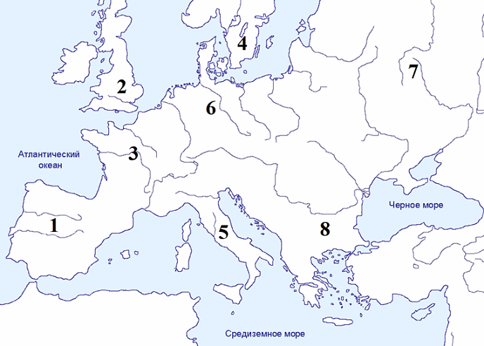
1.____________________________/ __________
2.____________________________/ __________
3.____________________________/ __________
4.____________________________/ __________
5.____________________________/ __________
6.____________________________/ __________
7.____________________________/ __________
8.____________________________/ __________

1) Война Алой и Белой розы | 11) Реконкиста
2) «Пороховая бочка Европы» | 12) Варфоломеевская ночь
3) Джузеппе Мадзини | 13) Карл XII
4) Идальго | 14) Народники
5) Чартизм | 15) Отто фон Бисмарк
6) «Кровавое воскресенье» | 16) Тори
7) Томас Мюнцер | 17) Термидорианский переворот
8) Июльская революция | 18) Восстание УотаТайлера
9) Джотто | 19) «Эпоха дворцовых переворотов»
10) Опричнина | 20) Изабелла Кастильская

Задание VII. Эрудит:
1. Древнегреческий историк и географ Страбон писал: «В Индии на некоторых деревьях появляется шерсть». Сохранились даже рисунки, на которых изображено дерево с «произрастающей» на нём овцой. О каком растении греки имели такое странное представление? _______________________________________________________________
2. Что означает выражение «кануть в Лету»? Объясните историю его происхождения.
_____________________________________________________________________________
3. Отто фон Бисмарк получил прозвище «Железный канцлер», Карл XII – «Железная голова», Тимур – «Железный хромец». А кто в 16в. в Испании получил прозвище «Железный герцог»? ___________________________________________________________
4. В конце 13в. рыцари этого Ордена из Святой Земли переселились на остров Крит. В 14в. их резиденция находилась на острове Родос. В 16в. они обосновались на острове, от которого получили одно из своих названий. Что это был за остров? И о каком Ордене идёт речь? _______________________________________
5. Этот римский император назначил сенатором своего любимого коня. Также он объявил войну богу Нептуну и приказал солдатам кидать копья в море. После атаки легионерам было велено собрать на берегу ракушки, которые затем были выставлены на Капитолии в виде военной добычи. Кто этот император? _______________________________________

